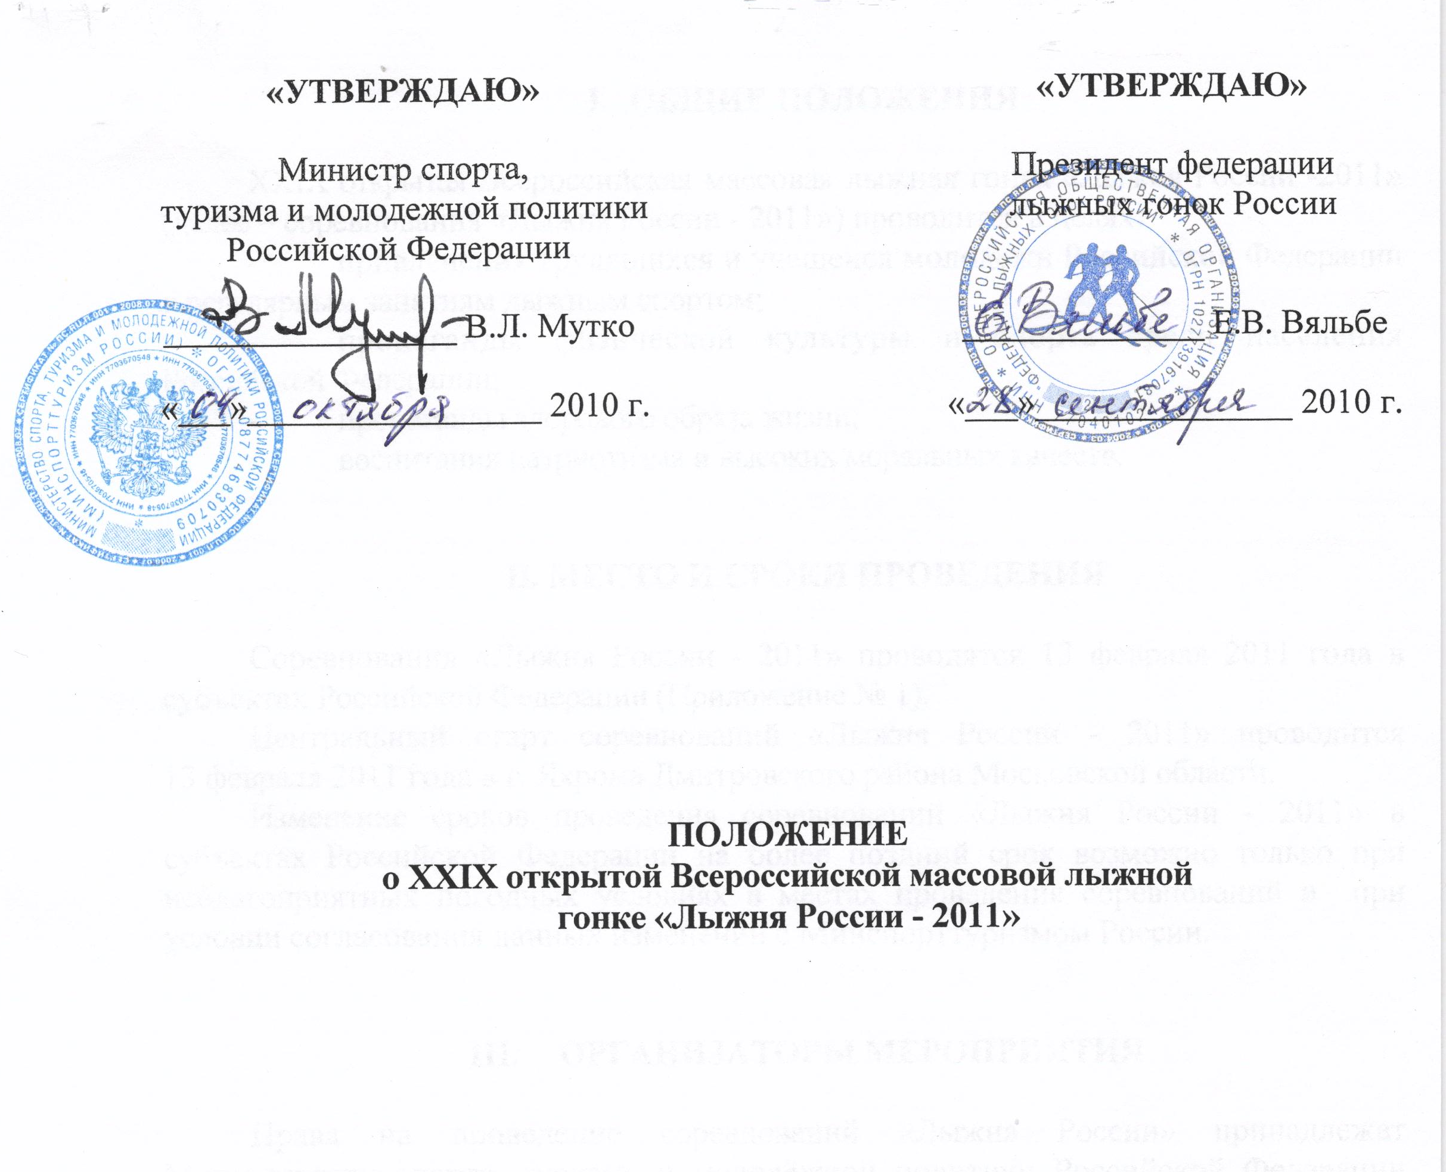

г. Москва

- ОБЩИЕ ПОЛОЖЕНИЯ

XXIX открытая Всероссийская массовая лыжная гонка «Лыжня России -2011» (далее – соревнования «Лыжня России - 2011») проводится в целях:
- привлечения трудящихся и учащейся молодежи Российской Федерации к регулярным занятиям лыжным спортом;
- пропаганды физической культуры и спорта среди населения Российской Федерации;
- пропаганды здорового образа жизни;
- воспитания патриотизма и высоких моральных качеств.

- МЕСТО И СРОКИ ПРОВЕДЕНИЯ

Соревнования «Лыжня России - 2011» проводятся 13 февраля 2011 года в субъектах Российской Федерации (Приложение № 1).
Центральный старт соревнований «Лыжня России - 2011» проводится 13 февраля 2011 года в г. Яхрома Дмитровского района Московской области.
Изменение сроков проведения соревнований «Лыжня России - 2011» в субъектах Российской Федерации на более поздний срок возможно только при неблагоприятных погодных условиях в местах проведения соревнований и при условии согласования данных изменений с Минспорттуризмом России.

- ОРГАНИЗАТОРЫ МЕРОПРИЯТИЯ

Права на проведение соревнований «Лыжня России» принадлежат Министерству спорта, туризма и молодёжной политики Российской Федерации (далее – Минспорттуризм России).
Общее руководство подготовкой и проведением соревнований «Лыжня России - 2011» осуществляется Минспорттуризмом России, Федерацией лыжных гонок России и органами исполнительной власти субъектов Российской Федерации в области физической культуры и спорта.
Непосредственное проведение соревнований возлагается на органы исполнительной власти субъектов Российской Федерации в области физической культуры и спорта, региональные федерации лыжных гонок, а также главные судейские коллегии в местах проведения соревнований «Лыжня России - 2011».

- ТРЕБОВАНИЯ К УЧАСТНИКАМ И УСЛОВИЯ ИХ ДОПУСКА

К участию в соревнованиях «Лыжня России - 2011» допускаются граждане Российской Федерации и зарубежных стран без ограничения возраста и только при наличии допуска врача.

Дистанции соревнований «Лыжня России - 2011»

Дистанция | Возрастная группа
5 км | Юноши (1993 г.р. и младше)  Девушки (1993 г.р. и младше)
10 км | Женщины (1992 г.р. и старше)  Мужчины (1992 г.р. и старше)
2014 метров | VIP гонка

По решению органов исполнительной власти субъектов Российской Федерации в области физической культуры и спорта и главных судейских коллегий в местах проведения соревнований «Лыжня России - 2011» могут выделяться дополнительные дистанции.

- ПРОГРАММА ФИЗКУЛЬТУРНОГО МЕРОПРИЯТИЯ

13 февраля 2011 года:

8:30 – 11:00 | Регистрация участников в день соревнований
11:00 – 11:45 | Распределение участников по стартовым карманам
11:45 – 12:00 | Официальная церемония открытия
12:00 | Старт на дистанции 5 км (девушки 1993 г.р. и младше, юноши 1993 г.р. и младше) и 10 км (женщины 1992 г.р. и старше, мужчины 1992 г.р. и старше)
12:15 | Старт VIP забега на 2014 метров
13:30 – 14:30 | Церемония награждения победителей и призеров
14:30 – 15:00 | Официальная церемония закрытия

- УСЛОВИЯ ПОДВЕДЕНИЯ ИТОГОВ

Органам исполнительной власти субъектов Российской Федерации в области физической культуры и спорта необходимо до 01 декабря 2010 года представить в отдел массовой физической культуры Департамента государственной политики в сфере физической культуры и спорта Минспорттуризма России информацию о рабочей группе соревнований (Приложение № 2) и в течение 2 дней после окончания мероприятия информацию о фактическом количестве участников соревнования «Лыжня России - 2011» в данном субъекте Российской Федерации (тел.: 8-495-601-90-65, факс: 8-499-267-69-06, e-mail: maslov@minstm.gov.ru).

Органам исполнительной власти субъектов Российской Федерации в области физической культуры и спорта необходимо представить в Минспорттуризм России в течение 14 дней после окончания мероприятия:
- список и тексты публикаций в прессе, с указанием даты выхода издания, его названия, тиража, эфирные справки о трансляции мероприятия на местных телеканалах и радиостанциях;
- фото-отчет на электронных носителях о проведении мероприятия (в фото-отчете должны быть запечатлены основные этапы проведения мероприятия и вся продукция, включая: наградную, сувенирную, полиграфическую продукцию; рекламные поверхности (магистральные щиты с предоставлением адресной программы, афиши, плакаты, стикеры, рекламные баннеры в месте проведения мероприятия и в иных местах);
- списки участников мероприятия в адаптированном формате два экземпляра (заверенные печатью).

- НАГРАЖДЕНИЕ

Участники, занявшие I - III места на дистанциях 5 км и 10 км во всех возрастных группах, награждаются медалями, дипломами и памятными призами Минспорттуризма России.
Участникам и организаторам соревнований, членам Оргкомитетов, созданных в субъектах Российской Федерации, судейским бригадам и участникам VIP-гонки вручается сувенирная продукция.

- УСЛОВИЯ ФИНАНСИРОВАНИЯ

Министерство спорта, туризма и молодёжной политики Российской Федерации и органы исполнительной власти субъектов Российской Федерации в области физической культуры и спорта обеспечивают долевое участие в финансировании соревнований по согласованию.
Финансирование соревнований осуществляется за счет средств федерального бюджета в соответствии с Порядком финансирования и Нормами расходов средств на проведение физкультурных и спортивных мероприятий, включенных в Единый календарный план межрегиональных, всероссийских и международных физкультурных мероприятий и спортивных мероприятий.

- ОБЕСПЕЧЕНИЕ БЕЗОПАСНОСТИ УЧАСТНИКОВ И ЗРИТЕЛЕЙ

Места проведения соревнований определяются региональными федерациями лыжных гонок и органами исполнительной власти субъектов Российской Федерации в области физической культуры и спорта и должны отвечать требованиям соответствующих нормативных правовых актов, действующих на территории Российской Федерации по обеспечению общественного порядка и безопасности участников и зрителей.
В местах проведения соревнований должна находиться машина «Скорой помощи» и квалифицированный медицинский персонал.

- СТРАХОВАНИЕ УЧАСТНИКОВ

Страхование участников соревнований является добровольным и может осуществляться за счёт средств участников соревнований или за счёт средств, привлечённых непосредственно организаторами соревнований в субъектах Российской Федерации.

- ПОДАЧА ЗАЯВОК НА УЧАСТИЕ

Мандатные комиссии в субъектах Российской Федерации работают с 8 по 13 февраля 2011 г. (время работы в период с 8 февраля по 12 февраля с 10.00 до 18.00, 13 февраля – с 8.30 до 11.00).
Участники соревнований представляют в мандатную комиссию следующие документы: паспорт или свидетельство о рождении, полис обязательного медицинского страхования, справку-допуск врача (для участников до 17 лет включительно), договор (оригинал) о страховании.
При прохождении мандатной комиссии участникам соревнований вручаются нагрудные номера и шапочки.
Мандатные комиссии проверяют подлинность документов, регистрирующихся участников, и по окончании соревнований осуществляют передачу информации о количестве зарегистрированных участников соревнований «Лыжня России - 2011» в Департамент государственной политики в сфере физической культуры и спорта Минспорттуризма России (тел.: 8-495-601-90-65, факс: 8-499-267-69-06, e-mail: maslov@minstm.gov.ru).

Приложение № 1
Список субъектов Российской Федерации,
проводящих XXVIII открытую Всероссийскую массовую лыжную гонку «Лыжня России-2011»

№ | Субъект Российской Федерации |  | Место проведения | Кол-во участников (чел.)
1 | Республика Алтай |  | г. Горно-Алтайск | 2 500
2 | Республика Башкортостан |  | г. Уфа | 15 000
3 | Республика Бурятия |  | г. Улан-Удэ | 5 000
4 | Республика Карелия |  | г. Петрозаводск | 10 000
5 | Республика Коми |  | г. Сыктывкар | 15 000
6 | Республика Марий Эл |  | г. Йошкар-Ола | 15 000
7 | Республика Мордовия |  | г. Саранск | 15 000
8 | Республика Саха (Якутия) |  | г. Якутск | 15 000
9 | Республика Татарстан |  | г. Казань | 15 000
10 | Республика Тыва |  | г. Кызыл | 800
11 | Удмуртская Республика |  | г. Ижевск | 14 000
12 | Республика Хакасия |  | г. Саяногорск | 2 000
13 | Чувашская Республика |  | г. Чебоксары | 15 000
14 | Алтайский край |  | г. Барнаул | 15 000
15 | Забайкальский край |  | г. Чита | 10 000
16 | Камчатский край |  | г. Петропавловск-Камчатский | 6 000
17 | Краснодарский край |  | г. Кропоткин | 200
18 | Красноярский край |  | г. Красноярск | 15 000
19 | Пермский край |  | г. Пермь | 15 000
20 | Приморский край |  | г. Арсеньев | 2 000
21 | Хабаровский край |  | г. Хабаровск | 3 500
22 | Амурская область |  | г. Свободный | 7 000
23 | Архангельская область |  | г. Архангельск | 4 800
24 | Белгородская область |  | г. Белгород | 2 000
25 | Брянская область |  | г. Брянск | 6 000
26 | Владимирская область |  | г. Владимир | 7 000
27 | Волгоградская область |  | г. Волгоград | 3 000
28 | Вологодская область |  | г. Вологда | 3 500
29 | Воронежская область |  | г. Воронеж | 5 000
30 | Ивановская область |  | г. Кохма | 3 000
31 | Иркутская область |  | п. Молодёжный | 15 000
32 | Калужская область |  | г. Калуга | 6 000
33 | Кемеровская область |  | г. Кемерово | 3 000
34 | Кировская область |  | г. Киров | 12 000
35 | Костромская область |  | г. Кострома | 2 500
36 | Курганская область |  | г. Курган | 2 500
37 | Курская область |  | п. Моква | 2 500
38 | Ленинградская область |  | г. Кириши | 10 000
39 | Липецкая область |  | п. Косыревка | 8 000
40 | Магаданская область |  | г. Магадан | 1 200
41 | Московская область |  | г. Яхрома | 25 000
42 | Мурманская область |  | г. Мурманск | 4000
43 | Нижегородская область |  | г. Нижний Новгород | 5 000
44 | Новгородская область |  | г. Великий Новгород | 5 000
45 | Новосибирская область |  | г. Новосибирск | 10 000
46 | Омская область |  | г. Омск | 12 000
47 | Оренбургская область |  | г. Оренбург | 6 000
48 | Орловская область |  | г. Орел | 1 500
49 | Пензенская область |  | г. Пенза | 8 000
50 | Псковская область |  | г. Остров | 4 000
51 | Рязанская область |  | г. Рязань | 10 000
52 | Самарская область |  | г. Самара | 15 000
53 | Саратовская область |  | р.п. Базарный Карабулак | 10 000
54 | Сахалинская область |  | с. Троицкое | 1 000
55 | Свердловская область |  | г. Нижний Тагил | 15 000
56 | Смоленская область |  | г. Смоленск | 6 000
57 | Тамбовская область |  | г. Тамбов | 3 000
58 | Тверская область |  | д. Ямок | 15 000
59 | Томская область |  | г. Томск | 4 000
60 | Тульская область |  | г. Тула | 3 000
61 | Тюменская область |  | г. Тюмень | 14 000
62 | Ульяновская область |  | г. Ульяновск | 5 000
63 | Челябинская область |  | г. Челябинск | 15 000
64 | Ярославская область |  | г. Ярославль | 3 000
65 | г. Москва |  | г. Химки | 15 000
66 | г. Санкт-Петербург |  | г. Санкт-Петербург | 15 000
67 | Еврейская автономная область |  | г. Биробиджан | 500
68 | Ханты-Мансийский автономный округ - Югра |  | г. Ханты-Мансийск | 5 500
69 | Чукотский автономный округ |  | г. Анадырь | 2 000
70 | Ямало-Ненецкий автономный округ |  | г. Ноябрьск | 2 500
 |  |  | Итого: | 550 000
 |  | Приложение № 2

Информация о рабочей группе
XXIX открытой Всероссийской массовой лыжной гонки «Лыжня России - 2011»
в ____________________________
название субъекта Российской Федерации

Полное название проводящей организации
Директор соревнования | ФИО (полностью) | Телефон и факс (с кодом)
Зам. директора | ФИО (полностью) | Телефон и факс (с кодом)
Главный бухгалтер | ФИО (полностью) | Телефон и факс (с кодом)
Председатель  мандатной комиссии | ФИО (полностью) | Телефон и факс (с кодом)
Ответственный секретарь | ФИО (полностью) | Телефон и факс (с кодом)
Связь со СМИ  и общественностью | ФИО (полностью) | Телефон и факс (с кодом)
Рекламная кампания | ФИО (полностью) | Телефон и факс (с кодом)
Ответственный за получение груза | ФИО (полностью) | Телефон и факс (с кодом)
Адрес мандатной комиссии
Точный адрес доставки груза
Точный адрес места проведения
Е-mail

Руководитель органа  исполнительной власти  субъекта Российской Федерации  в области физической культуры и спорта | Подпись

